國立臺東大學學生事務處活動成果報告表
主題： | 107年學務處防制藥物濫用反毒宣導講座
時間： | 107.09.19 | 參與人數 |  | 服務人數 | 參加人數
時間： | 107.09.19 |  |  | 6 | 38
地點： | 圖書館C207教室
概要： | 學務處教職員辦理藥物濫用反毒課程，邀請成大洪學務長及臺東農專洪學務長深入淺出說明毒品對學生危害，並講訴該兩校實際做法提供大家參考，使本是教職員對毒品有深切的認識與了解，對爾後推動學校藥物濫用有更創新的思維，嚴格拒絕毒品進入校園。
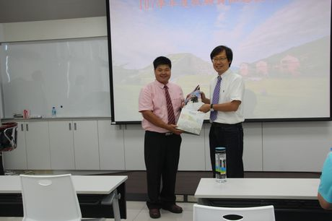 |  |  | 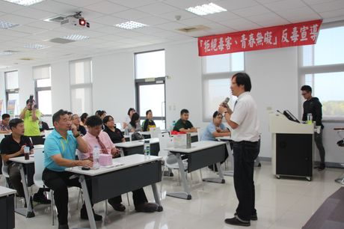
說明:學務長致贈成大學校紀念品 |  |  | 說明：成大洪學務長致詞
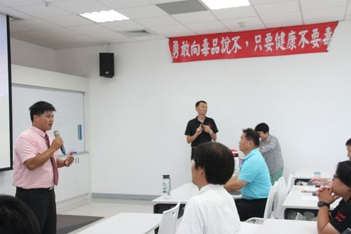 |  |  | 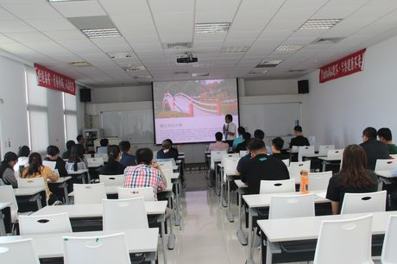
說明: 本校學務長致詞 |  |  | 說明: 成大洪學務長藥物濫用講座實況
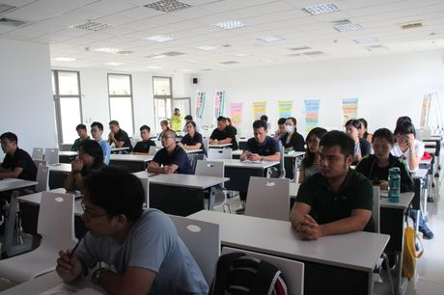 |  |  | 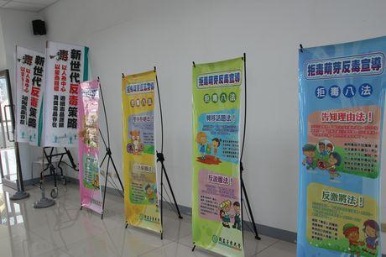
說明: 成大洪學務長藥物濫用講座實況 |  |  | 說明:防制藥物濫用宣導資料

